POUK NA DALJAVO
PODRUŽNIČNA ŠOLA ŠEBRELJE
DATUM: 13. 5. 2020
2. RAZRED

SLJ
- PONAVLAJ PESMICO.
- BERILO str. 84
- Preberi odlomek.
V zvezek za KNJIŽEVNOST napiši:
SLOVENSKA LJUDSKA: BELA KAČA S KRONICO
Pisno s celimi odgovori (na dolgo) odgovori na vprašanja. Piši s pisanimi črkami. (vprašanj ni treba pisati)
- Kam je hodila kmetica vsak dan delat?
Kmetica …
- Kje so bili medtem otroci?
- Medtem so bili otroci …
- Katera žival je obiskovala otroke?
- Obiskovala jih…
- Kako so otroci imenovali belo kačo?
Otroci so …
- Kako so otroci ravnali z njo?
Otroci so jo …
- Kako se je kača otrokom oddolžila?
Kača se je otrokom …

SPO
e- učbenik str. 69
ZDRAVA PREHRANA - preberi
https://folio.rokus-klett.si/?credit=LIB2UCOKL&pages=69&layout=single
- Ustno odgovori:
- Koliko obrokov na dan je priporočljivo imeti?
- Ali je zdravo, če pogosto jemo hrano, ki je premastna, presladka, preslana?
- Katera pijača oz. tekočina je najbolj zdrava?
- Naštej nekaj živil, ki jih moramo vsak dan uživati.

POUK NA DALJAVO
PODRUŽNIČNA ŠOLA ŠEBRELJE
DATUM: 13. 5. 2020
3. RAZRED

SLJ

- Ponavljaj pesmico.
- BERILO str. 70
- Polonca Kovač: TEŽAVE IN SPOROČILA PSIČKA PAFIJA
- Tiho in glasno preberi odlomek.
- V zvezek za književnost napiši

Polonca Kovač: TEŽAVE IN SPOROČILA PSIČKA PAFIJA

ter pisno s celimi povedmi odgovori na vprašanja:
(vprašanj ni treba prepisati)
- Katere živali nastopajo v odlomku? Napiši tudi njihova imena.
V odlomku nastopajo mačka M_ _ _ _ _ _ _ _ ,
- Zakaj sta se sprla muca in kuža?
Muca in kuža …
- Kako se zmerjata?
- Zakaj Margareta misli, da so luže packarija?
- Zakaj so Pafiju luže všeč?
- Kaj je pri lužah najbolj všeč Štefanu?
Fotografijo odgovorov naj mi, prosim, starši pošljejo na mail.

SPO
UČBENIK str. 36
ŽIVLJENJE V JAMI – preberi
- Ustno odgovori:
- Kako hitro rastejo kapniki?
- Zakaj v jamah rastline ne uspevajo?
- Naštej vsaj šest vrst živali, ki živijo v jamah?
- Katera žival občasno zapušča jamo?
Naštej nekaj zanimivosti o tej živali.
Spoznaj še druga zanimiva življenjska okolja:
https://www.lilibi.si/mestni-trg/spoznavanje-okolja/jaz-in-narava/ziva-bitja-in-okolja/zivljenjska-okolja/gorski-svet
in
https://www.lilibi.si/mestni-trg/spoznavanje-okolja/jaz-in-narava/ziva-bitja-in-okolja/zivljenjska-okolja/morje
Po posvetu s starši lahko rešiš tudi kviz:
https://www.lilibi.si/mestni-trg/spoznavanje-okolja/jaz-in-narava/ziva-bitja-in-okolja/zivljenjska-okolja/kviz-okolja
MAT
DZ str. 62/ 13. naloga, b) primer
(računanje z DOPOLNJEVANJEM, od spodaj navzgor)
Če si dobil smiselno geslo, mi ni treba pošiljati fotografije.
V nasprotnem primeru naj mi starši, prosim, pošljejo fotografijo na mail.

POUK NA DALJAVO
PODRUŽNIČNA ŠOLA ŠEBRELJE
DATUM: 13. 5. 2020
4. RAZRED

MAT

Na spodnji povezavi na DESNI STRANI ZASLONA poišči
MERJENJE 4. RAZRED,
spodaj poišči poglavje MASA

https://ucilnice.arnes.si/course/view.php?id=30259

PREDLAGAM, da si na tej spletni povezavi pogledaš snov v I- UČBENIKU ter VIDEO RAZLAGE spodaj. (tehtanje, pretvarjanje enot)

V zvezek napiši VAJA in pretvori. Zapis naj bo pregleden (» kupčki« glej spodaj!) Pri pretvarjanju si pomagaj s preglednico v DZ str. 16 ali z video razlagami na dani povezavi (zgoraj).
1 kg = 100 dag
8 kg = 800 dag 3 kg 13 dag = 313 dag
------------------------------------------------------------------------ pusti 2 vrstici
3 kg = __ dag 5 kg 20 dag = __ dag
75 kg = __ dag 9 kg 78 dag = __ dag
18 kg = __ dag 82 kg 9 dag = __ dag
------------------------------------------------------------------------- pusti 2 vrstici
100 dag = 1 kg 1 kg = 1000 g
700 dag = 7 kg 5429 g = 5 kg 429 g
--------------------------------------------------------------------- pusti 2 vrstici
900 dag = __ kg 8790 g= __ kg __ g
500 dag = __ kg 650 g = __ kg __ g
400 dag = __ kg 4322 g = __ kg __ g

Fotografijo naloge naj mi, prosim, starši pošljejo na mail.

DZ str. 18 (TONA)
- Preberi vsebino na sivi podlagi.

V zvezek napiši TONA
1 tona = 1 t
1 tona = 1000 kg
1000 kg = 1 t

NIT
V zvezek na dolgo odgovori na vprašanja. Pomagaj si z učbenikom.
- Kako imenujemo okamenele ostanke ogrodij živih bitij?
Okamenele ostanke …
- Katere živali štejemo med žive fosile? (glej U str. 100, Dve zanimivosti)
Med žive fosile …
- Katero drevo štejemo med žive fosile?
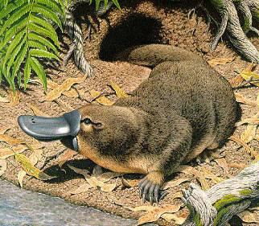
Med žive fosile štejemo tudi drevo …
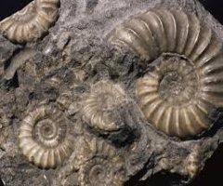
KLUNAŠ ( Avstralija)
Več o kljunašu lahko izveš na naslednji povezavi:
http://www2.arnes.si/~osljis6s/priponke/rom01/Kljunas/Kljunas.html.html

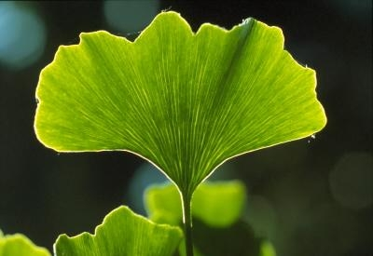
Če želiš, lahko v zvezek prilepiš kakšno fotografijo ali pa sam narišeš.
Fotografijo odgovorov naj mi straši pošljejo na mail.

- UČBENIK str. 101, 102, 103 (preberi novo snov)

- RADOVEDNIH PET, NARAVOSLOVJE, NAPREDNA OBLIKA

PRILAGODITVE BITIJ NA OKOLJE

https://www.radovednih-pet.si/seznam-vsebin/4

- oglej si oba filma
- rumen znakec (televizija) – poglej fotografije

NIT

V zvezek napiši:
PRILAGODITVE ŽIVIH BITIJ NA OKOLJE, V KATEREM ŽIVIJO

Živali so se prilagodile na različne načine:
- Z OBLIKO TELESA
- VEDENJEM
- Z BARVO :
- VAROVALNA barva (da se zlijejo z okoljem)
- SVARILNA barva (vpadljiva, da jih opazimo)

Če želiš, lahko v zvezek prilepiš kakšno fotografijo ali pa sam narišeš.
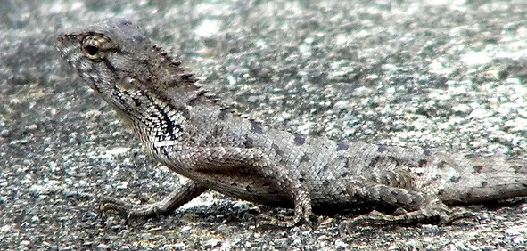 VAROVALNA BARVA
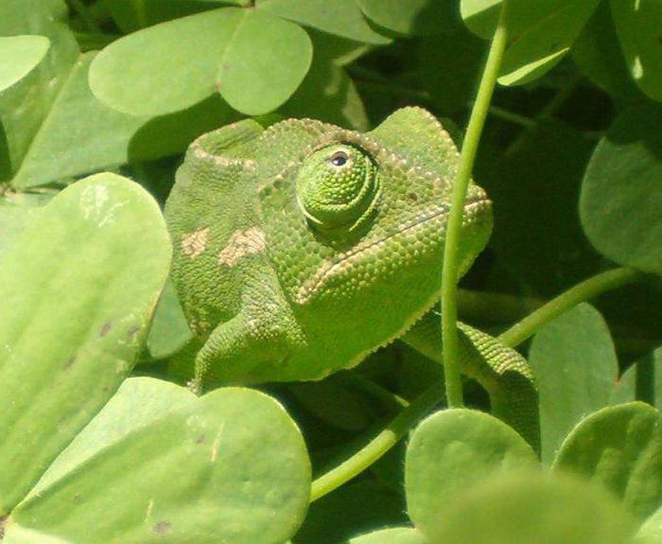 KAMELEON
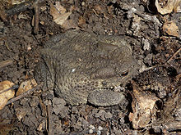 NAVADNA KRASTAČA
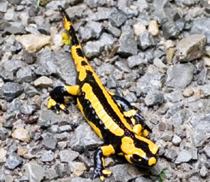 SVARILNA BARVA

